ASSUNTO :. INDICO À SECRETARIA RESPONSÁVEL A REALIZAÇÃO DE ROÇAGEM E LIMPEZA DAS AREAS VERDES LOCALIZADAS NA RUA BENEDITO ALVES PAULINO, NO JARDIM BI CENTENÁRIO.

DESPACHO

SALA DAS SESSÕES ____/____/_____

PRESIDENTE DA MESA

INDICAÇÃO Nº , DE 2015

SENHOR PRESIDENTE,
SENHORES VEREADORES,

INDICO ao Exmo. Senhor Prefeito Municipal para que junto à Secretaria competente a realização de roçagem e limpeza das áreas verdes localizadas na Rua Benedito Alves Paulino, no Jardim Bi Centenário.
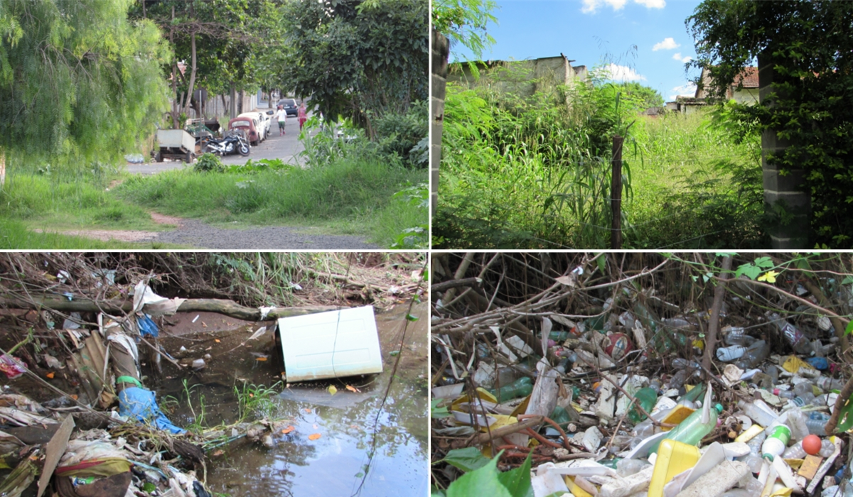

SALA DAS SESSÕES “VEREADOR SANTO RÓTOLLI”, aos 09 de abril de 2015

VEREADOR LUIS ROBERTO TAVARES

